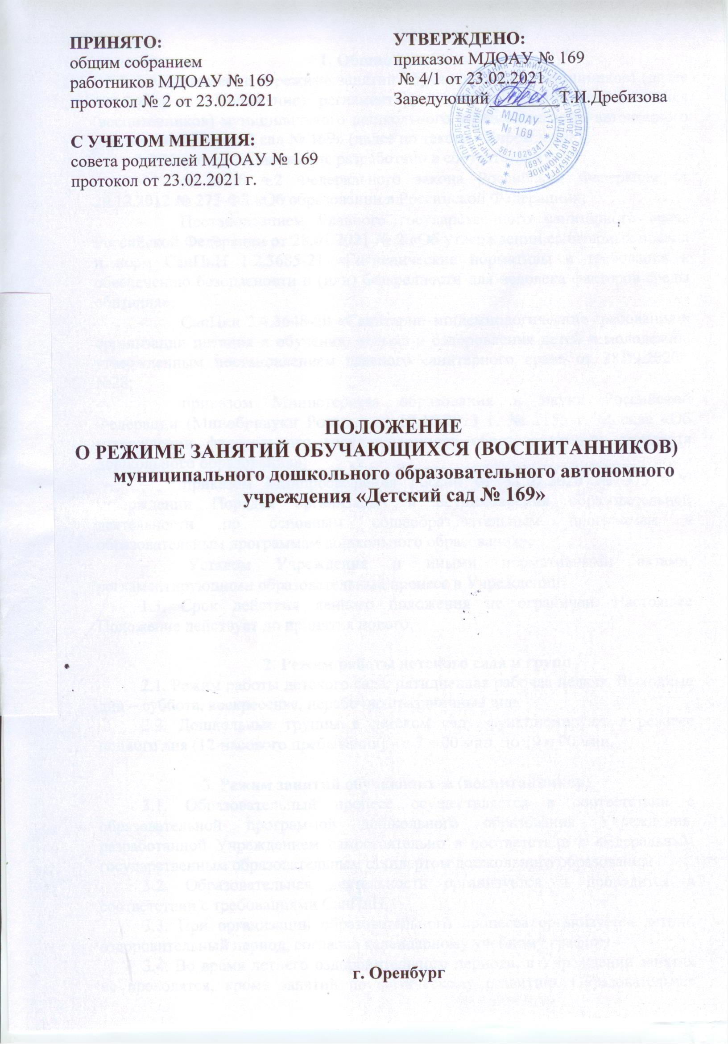

**1. Общие положения**

1.1. Положение о режиме занятий обучающихся (воспитанников) (далее по тексту - Положение) регламентирует режим занятий, обучающихся (воспитанников) муниципального дошкольного образовательного автономного учреждения «Детский сад № 169» (далее по тексту - Учреждение).

1.2.Настоящее Положение разработано в соответствии с:

* со ст.30 ч.2 Федерального закона Российской Федерации от 29.12.2012 № 273-ФЗ «Об образовании в Российской Федерации»;
* Постановлением Главного государственного санитарного врача Российской Федерации от 28.01.2021 № 2 «Об утверждении санитарных правил и норм СанПиН 1.2.3685-21 «Гигиенические нормативы и требования к обеспечению безопасности и (или) безвредности для человека факторов среды обитания»;
* СанПин 2.4.3648-20 «Санитарно-эпидемиологические требования к организации питания и обучения, отдыха и оздоровления детей и молодежи», утвержденным постановлением главного санитарного врача от 28.09.2020г. №28;
* приказом Министерства образования и науки Российской Федерации (Минобрнауки России) от 17.10.2013 г. № 1155 г. Москва «Об утверждении федерального государственного образовательного стандарта дошкольного образования»;
* приказом Минпросвещения России от 31.07.2020 № 373 «Об утверждении [Порядка организации и осуществления образовательной деятельности по основным общеобразовательным программам - образовательным программам дошкольного образования](http://docs.cntd.ru/document/499044346)»;
* Уставом Учреждения и иными нормативными актами, регламентирующими образовательный процесс в Учреждении.

1.3. Срок действия данного положения не ограничен. Настоящее Положение действует до принятия нового.

**2. Режим работы детского сада и групп**

2.1. Режим работы детского сада: пятидневная рабочая неделя. Выходные дни – суббота, воскресенье, нерабочие праздничные дни.

2.2. Дошкольные группы в детском саду функционируют в режиме полного дня (12-часового пребывания) – с 7 ч 00 мин. до 19 ч 00 мин.

**3. Режим занятий обучающихся (воспитанников)**

3.1. Образовательный процесс осуществляется в соответствии с образовательной программой дошкольного образования Учреждения, разработанной Учреждением самостоятельно в соответствии с федеральным государственным образовательным стандартом дошкольного образования.

3.2. Образовательная деятельность организуется и проводится в соответствии с требованиями СанПиН.

3.3. При организации образовательного процесса организуется летний оздоровительный период, согласно календарному учебному графику.

3.4. Во время летнего оздоровительного периода, в Учреждении занятия не проводятся, кроме занятий по физическому развитию. Образовательная деятельность с детьми осуществляется в совместной деятельности педагога с детьми, другими детьми, самостоятельной деятельности детей и при проведении режимных моментов, в разнообразных видах детской деятельности.

3.5. Регулируют организацию образовательной деятельности учебный план и календарный учебный график, составленные на текущий учебный год и утвержденные руководителем Учреждения.

3.6. Продолжительность одного образовательного занятия составляет не более:

• 10 мин. – от полутора до трех лет;

• 15 мин. – для детей от трех до четырех лет;

• 20 мин. – для детей от четырех до пяти лет;

• 25 мин. – для детей от пяти до шести лет;

• 30 мин. – для детей от шести до семи лет.

3.7. Продолжительность суммарной образовательной нагрузки в течение дня составляет не более:

• 20 мин. – от полутора до трех лет;

• 30 мин. – для детей от трех до четырех лет;

• 40 мин. – для детей от четырех до пяти

• 50 мин. или 75 мин. при организации образовательного занятия после дневного сна – для детей от пяти до шести лет;

• 90 мин. – для детей от шести до семи лет.

3.8. Занятия для всех возрастных групп начинаются не ранее 8.00 и заканчиваются не позже 17.00.

Занятия, требующие повышенной познавательной активности и умственного напряжения детей, организуются в первую половину дня. Для профилактики утомления детей такие занятия сочетаются с занятиями по музыке и физическому развитию.

3.9. Во время занятий воспитатели проводят соответствующие физические упражнения.

3.10. Перерывы между занятиями составляют не менее 10 мин.

3.11. В дошкольном учреждении с детьми всех возрастных групп работают специалисты: музыкальный руководитель, инструктор по физической культуре, педагог-психолог. Задачи образовательных областей реализуются также и в ходе режимных моментов, совместной и самостоятельной деятельности детей, ежедневно в различных видах детской деятельности.

**4. Режим занятий с применением электронных средств обучения**

4.1. Занятия с использованием электронных средств обучения проводятся в возрастных группах от пяти лет и старше.

4.2. Непрерывная и суммарная продолжительность использования различных типов ЭСО на занятиях составляет:

|  |  |  |  |
| --- | --- | --- | --- |
| Электронное средство обучения | Возраст воспитанника | Продолжительность, мин., не более | |
| На одном занятии | Вдень |
| Интерактивная доска | 5-7 | 7 | 20 |
| Интерактивная панель | 5-7 | 5 | 10 |
| Персональный компьютер, ноутбук | 6-7 | 15 | 20 |
| Планшет | 6-7 | 10 | 10 |

4.3. Для воспитанников 5-7 лет продолжительность непрерывного использования:

• экрана с демонстрацией обучающих фильмов, программ или иной информации, предусматривающих ее фиксацию в тетрадях воспитанниками, составляет 5–7 минут;

• наушников составляет не более часа. Уровень громкости устанавливается до 60 процентов от максимальной.

• для детей 6-7 лет использование ноутбуков возможно при наличии дополнительной клавиатуры. При использовании ЭСО во время занятий проводится гимнастика для глаз.

4.4. Во время занятий с использованием электронных средств обучения воспитатели проводят гимнастику для глаз.

**5. Режим физического воспитания**

Занятия по физическому развитию проводятся с учетом здоровья детей при постоянном контроле со стороны медицинского работника.

С детьми третьего года жизни занятия по физическому развитию осуществляются по подгруппам 2 раза в неделю.

С детьми третьего года жизни занятия по физическому развитию проводят в физкультурном зале.

Занятия по физическому развитию для детей в возрасте от 3 до 7 лет организуются 3 раза в неделю.

Продолжительность занятий по физическому развитиюдля детей:

* от 3 до 4 лет –15 минут;
* от 4 до 5 лет –20 минут;
* от 5 до 6 лет –25 минут;
* от 6 до 7 лет –30 минут.

Один раз в неделю, для детей старшего дошкольного возраста от 5 до 7 лет, круглогодично организуются занятия по физическому развитию на открытом воздухе.

В теплый период, при благоприятных метеорологических условиях, занятия по физическому развитию проводятся на открытом воздухе.

Занятия по физическому развитию на открытом воздухе проводятся только при отсутствии у детей медицинских противопоказаний, в спортивной одежде, соответствующей погодным условиям.

Задачи образовательных областей реализуются также и в ходе режимных моментов, совместной и самостоятельной деятельности детей, ежедневно в различных видах детской деятельности.

**6. Ответственность**

6.1. Режим занятий, обучающихся (воспитанников) обязателен для исполнения всеми участниками образовательных отношений.

